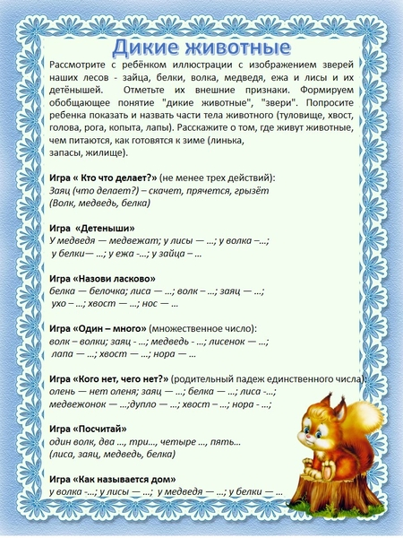
Группа № 5. Виноградова Любовь Борисовна. Тема: «Мир животных»
